L10. HOUSEHOLD MIDDLE AND HIGH SCHOOL BROCHURE (SPANISH)

This page has been left blank for double-sided copying.

¿Quién está llevando a cabo el estudio?

ESTUDIO DE NUTRICIÓN Y COSTO DE COMIDAS ESCOLARES
Mathematica Policy Research está llevando a cabo este estudio para el Departamento de Agricultura de los Estados Unidos (USDA). Mathematica tiene más de 25 años de experiencia estudiando programas de nutrición escolar.
¿Estoy obligado a participar?
No. Usted no está obligado a participar. Sin embargo, ¡necesitamos su ayuda para que el estudio tenga éxito! La información que usted proporcione ayudará al USDA a aprender sobre las necesidades de nutrición de los estudiantes. Su participación también nos ayudará a aprender qué tan bien las escuelas están cumpliendo con las reglas de nutrición.
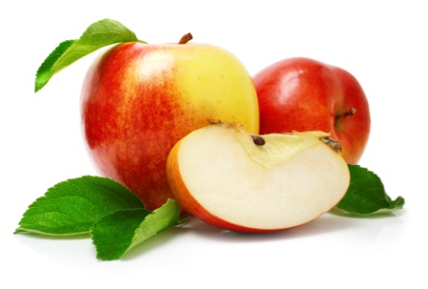
Como agradecimiento por su participación, los estudiantes recibirán $15 y los padres recibirán $15. El estudio cumple con los requisitos de la Ley de Derechos Educativos y Privacidad de la Familia (FERPA).

Para más información
comuníquese con:
OMB Control #: 0584-xxxx
Expiration Date: xx/xx/xxxx
Eric Zeidman
School Nutrition and Meal Cost Study
P.O. Box 2393
Princeton, NJ 08543-2393
Tel: 866-xxx-xxxx
Fax: 609-799-0005
El Estudio de Nutrición Escolar está en Facebook:
http://facebook.com/abcde
Visite nuestro sitio web:
www.mathematica-mpr.com
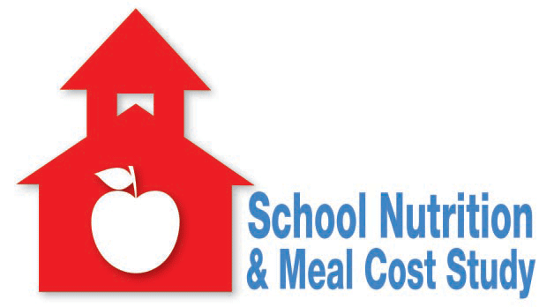

ESTUDIO DE NUTRICIÓN Y COSTO DE COMIDAS ESCOLARES
According to the Paperwork Reduction Act of 1995, no persons are required to respond to a collection of information unless it displays a valid OMB control number. The valid OMB control number for this information collection is 0584-XXXX. The time required to complete this information collection is estimated to average 11 minutes per response, including the time to review instructions, search existing data resources, gather the data needed, and complete and review the information collection.

ESTUDIO DE NUTRICIÓN Y COSTO DE COMIDAS ESCOLARES
Escuelas y Familias Trabajando Juntas Para Apoyar a Estudiantes Sanos
Auspiciado por el Departamento de Agricultura de los Estados Unidos
USDA es un proveedor y empleador que ofrece igualdad de oportunidades de empleo

ESTUDIO DE NUTRICIÓN Y COSTO DE COMIDAS ESCOLARES

¿Por qué se está llevando a cabo este estudio?
Las escuelas están trabajando para cumplir con nuevas reglas diseñadas para ofrecer comidas más saludables a los niños. Las escuelas también están tratando de promover hábitos saludables de alimentación y ejercicio. El USDA está patrocinando este estudio para aprender cómo los programas de comidas escolares con auspicio federal están funcionando después de estos cambios.
¿Cómo funcionará el estudio?
Entrevistaremos a estudiantes y a sus padres. Preguntaremos acerca de lo que los estudiantes comen, los tipos de actividades que hacen y sus opiniones sobre las comidas escolares. El estudio está diseñado para representar a todos los estudiantes en escuelas públicas en todo el país. La información que usted y su hijo(a) proporcionan ayudará a asegurar que todos los tipos de familias y estudiantes están incluidos en el estudio. ¡Sus experiencias y opiniones cuentan!
Mi hijo(a) no come el desayuno ni el almuerzo escolar. ¿Debo aún participar?

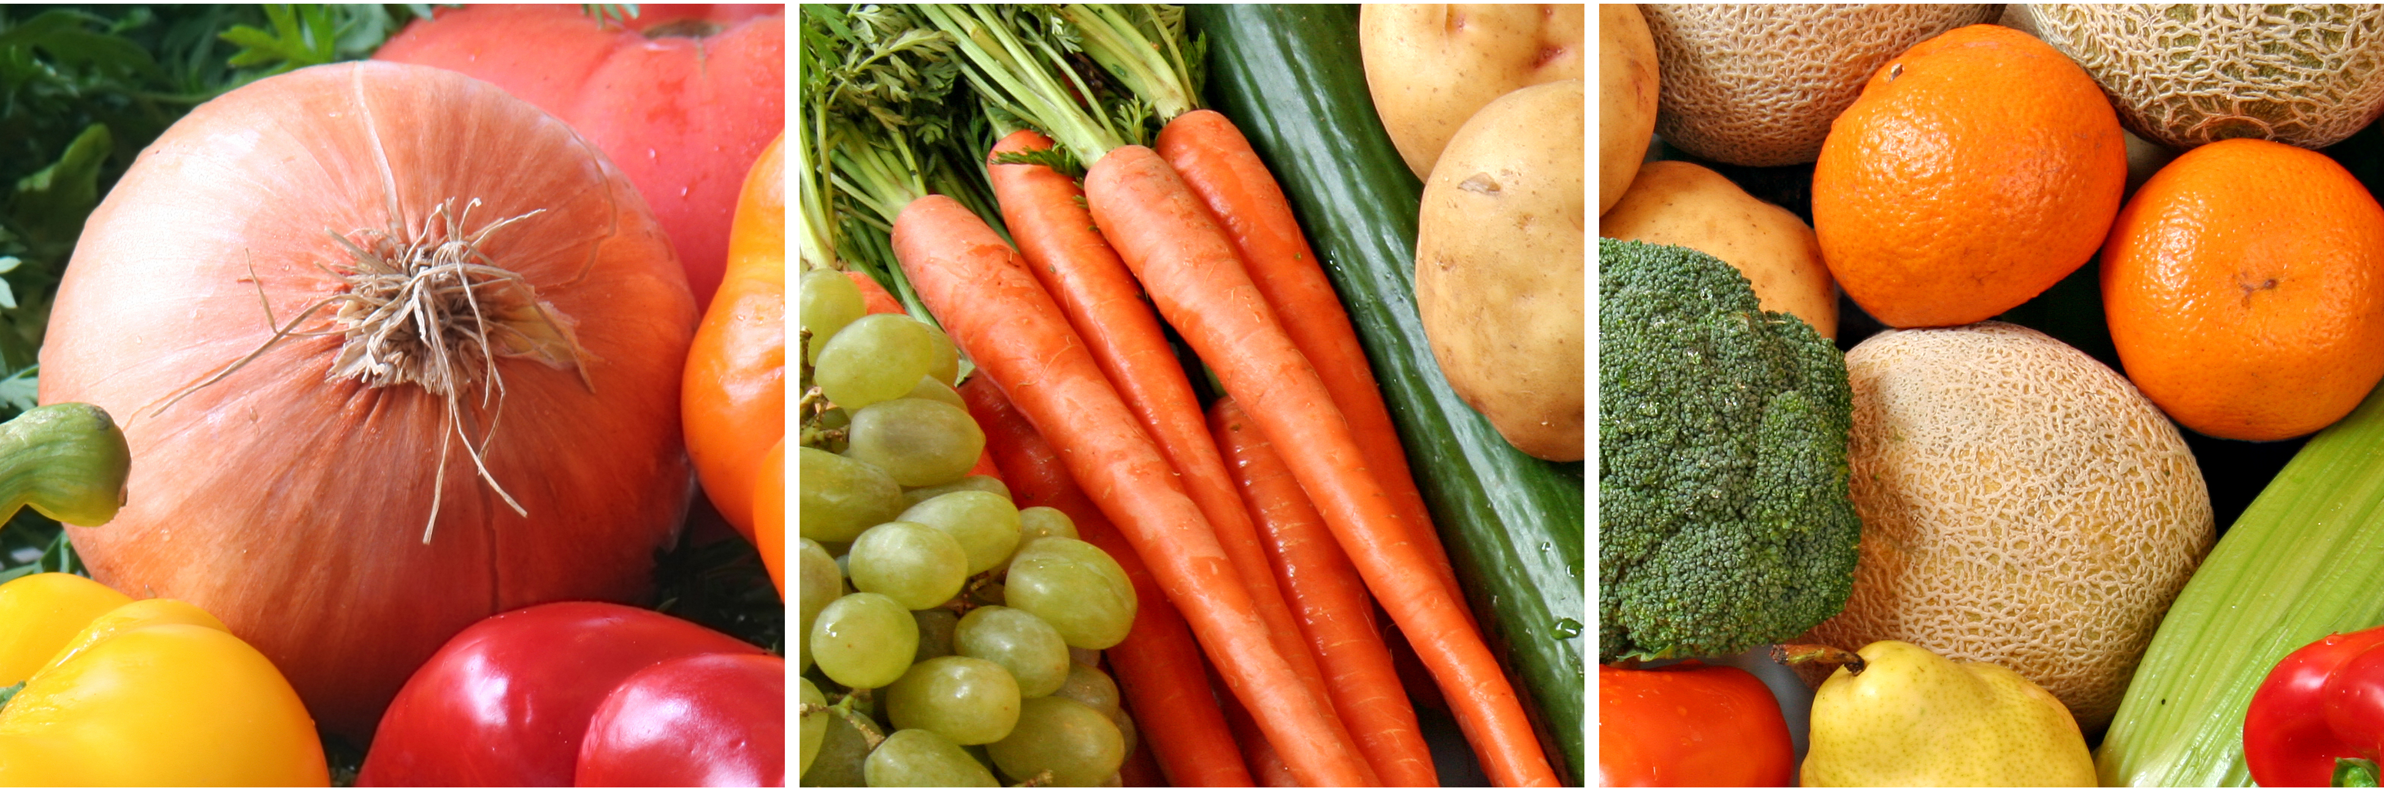

¡Sí! Este estudio es acerca de todos los estudiantes. Es importante que entrevistemos a estudiantes que comen comidas escolares y a aquellos que no las comen. Aunque su hijo(a) nunca haya comido el desayuno ni el almuerzo escolar, necesitamos su ayuda. Queremos entender por qué algunas familias eligen no participar en el programa de comidas escolares.
¿Se mantendrán privadas mis respuestas?
Toda la información recolectada para el estudio se mantendrá privada a la máxima medida hasta lo máximo permitida por la ley. Ninguna información sobre estudiantes o familias individuales será compartida ni reportada. Ni estudiantes ni padres serán nombrado ni identificado en ninguna manera.
¿Qué me preguntarán?
La persona que le entrevista puede preguntar acerca de:
- La frecuencia con la que su hijo(a) come comidas escolares
- Qué come su hijo(a) típicamente y lo que comió en un día específico.
- Las características generales del estudiante, tales como su altura y peso y sus hábitos de ejercicio.
- La satisfacción con el programa de comidas escolares.
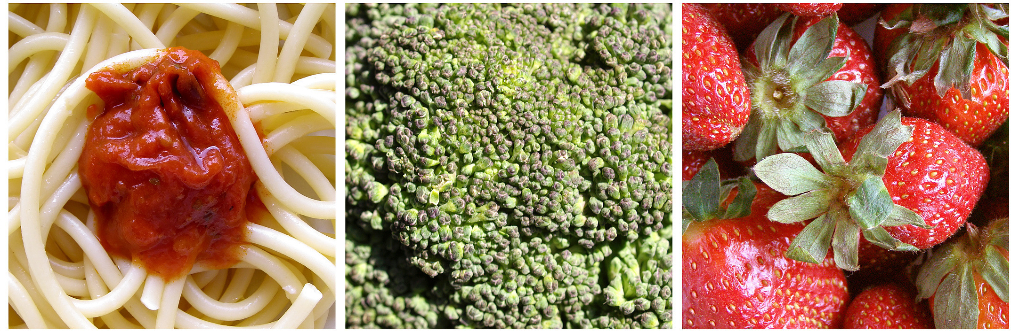
¿Cuánto tiempo tomará la entrevista?
La entrevista del estudiante se llevará a cabo en la escuela. Tomará cerca de 60 minutos. La entrevista de padres será por teléfono, y tomará unos 25 minutos.
¿Qué recibiré por participar?
Como agradecimiento por participar, los padres recibirán $15 después de completar una entrevista. Los estudiantes recibirán $15.

